Puteți crea propriile resurse, filme, jocuri la:

http://www.opensign.eu

JOC : BLOCURILE PIRAMIDALE

***Categoria de vârstă:***  **8 - 12 ani**

***Autor:*** **Média’Pi**

***Competențe:***

* Ordonarea secvențelor de mutare a unui bloc de piatră peste nisip
* Respectarea ordinii cronologice a poveștii
* Vizionarea și identificarea indicilor logici ai discursului în limbaj mimico-gestual*.*

***Competențele conform curriculumului european:***

[https://eur-lex.europa.eu/legal-content/EN/TXT/?uri=uriserv%3AOJ.C_ .2018.189.01.0001.01.ENG&toc=OJ%3AC%3A2018%3A189%3ATOC](https://eur-lex.europa.eu/legal-content/EN/TXT/?uri=uriserv%3AOJ.C_%20.2018.189.01.0001.01.ENG&toc=OJ%3AC%3A2018%3A189%3ATOC)

***Vocabular/cuvinte cheie:***

Apă, piatră, bloc de piatră, lemn, butuci de lemn, nisip, a împinge, a trage.

***Scurtă descriere a scenariului educațional/didactic:***

După vizionarea filmului și discutarea conținutului, acest joc permite o evaluare a înțelegerii filmului educațional de către elevi. Jocul se poate accesa la adresa:<http://www.opensign.eu/sequence/61>

***Materiale/instrumente necesare:***

Laptop/tabletă și conexiune la internet

***Sugestii de utilizare a limbajului mimico-gestual:***

Elevul poate să explice procedura unei construcții utilizând noțiuni de poziționare în spațiu și ordonând cronologic secvențele de lucru. Răspunsurile elevilor se pot compara pentru a identifica elemente logice diferite.

Autoevaluare: Accesați jocul la adresa: <http://www.opensign.eu/sequence/61>

Bifați în căsuță dacă ați finalizat jocul din prima încercare sau notați numărul de încercări.



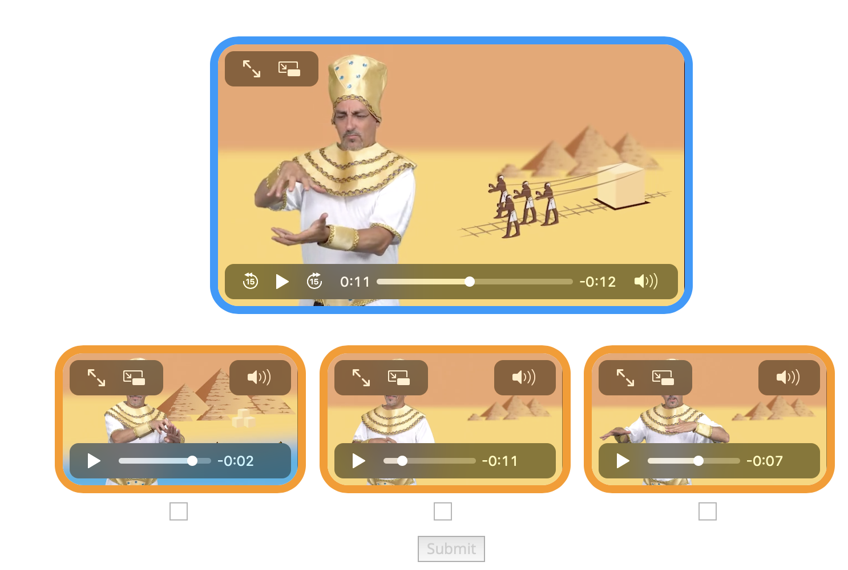

1. Link-uri, extensii și alte instrumente digitale utile :
2. Egiptul Antic :<http://www.opensign.eu/thematic_topics/57>
3. Era egipteană: <http://opensign.eu/memory_game/55>
4. Viața în Egipt : <http://opensign.eu/memory_game/54>
5. Roți în Egipt : <http://opensign.eu/multiplechoice/60>